Samen met MSGC GENK de familie Von Trapp achterna
Filzmoos – Salzburgerland 17.09 – 24.09.2023

Wij zijn fier om u in samenwerking met dts deze 8daagse prachtreis aan te bieden die zoals gewoonlijk volledig af is.
In Alpenhotel Wurzer is het steeds thuiskomen! De eigenaar, Patrick, zorgt er samen met zijn crew voor dat elke gast zich goed voelt in zijn hotel. Het is daarom dat wij hier steeds graag terug naartoe komen met onze groepen.
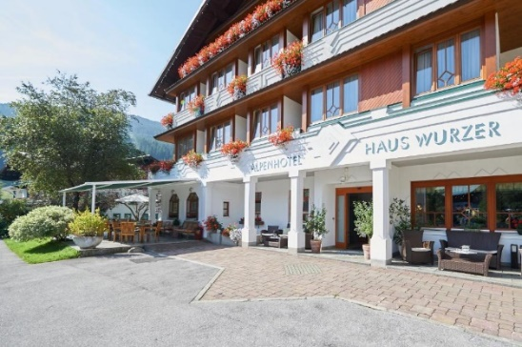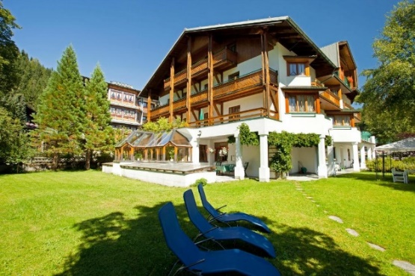
Het hotel is gelegen midden in het gezellige centrum van Filzmoos, dichtbij de pistes, kabelbanen en skiliften. De ruime, recent vernieuwde kamers, zijn voorzien van een balkon. Uitrusten kan u in de zomerse tuin, van een drankje genieten kan u op het terras of in de bar.
Ons Programma van de week

Vanuit de verschillende opstapplaatsen rijden we via de Duitse en Oostenrijkse snelwegen naar Filzmoos. Inchecken en diner.

We voorzien dagelijks voor leuke, verrassende uitstappen waar iedereen zich goed bij voelt. Er is één volledig vrije dag zodat u kan genieten van het hotel & omgeving.

Wat staat er op het menu?

- Leerrijke wandeling in de omgeving van het hotel door Franz
- Bezoek aan Salzburg met plaatselijke, Nederlandstalige gids (inclusief lunch op een biezondere locatie)
- Bezoek aan Schloss Hellbrunn waar verschillende scènes van de Sound of Music opgenomen zijn
- Bezoek aan Lodenwalker waar typische kledij gemaakt wordt (inclusief lunch)
- Bezoek aan de waterkrachtcentrale te Kaprun, inclusief bezoek aan het stuwmeer en lunch op grote hoogte
- Panoramische rit over de Postalmstrasse tot in Sankt Wolfgang.
- En … 2 gezellige muziekavonden in het hotel.

Wat is er inbegrepen in de prijs?

€830 p.p. in vol pension vanaf het eerste avondmaal tot het ontbijt bij vertrek.

Reis per luxe **** autocar met voldoende beenruimte, koek en 1 warme drank tijdens de heenreis, alle inkomgelden en middagmaal tijdens de uitstappen ( met uitzondering van de uitstap naar St Wolfgang, dan is er geen lunch voorzien), 7 nachten in Alpenhotel Wurzer te Filzmoos, professionele begeleiding, 2x muziekavond in het hotel

Wat is er niet inbegrepen in de prijs?

Toeslag éénpersoonskamer: €120
Annulatieverzekering: €55 p.p.
Bijstand- en annulatieverzekering: €75 p.p.

Inlichtingen en boekingen:
Keldermans Roland +32479/22.28.29
Putzeys Denise +32475/38.37.24
Opstappen doe je in Genk Limburghal om 05u20
Bankrekeningnummer: BE45 0882 6230 7189

